SIARAN PERS

Dari Prompt di Gemini Jadi Konten Viral di Jeju ala Dimas Ramadhan

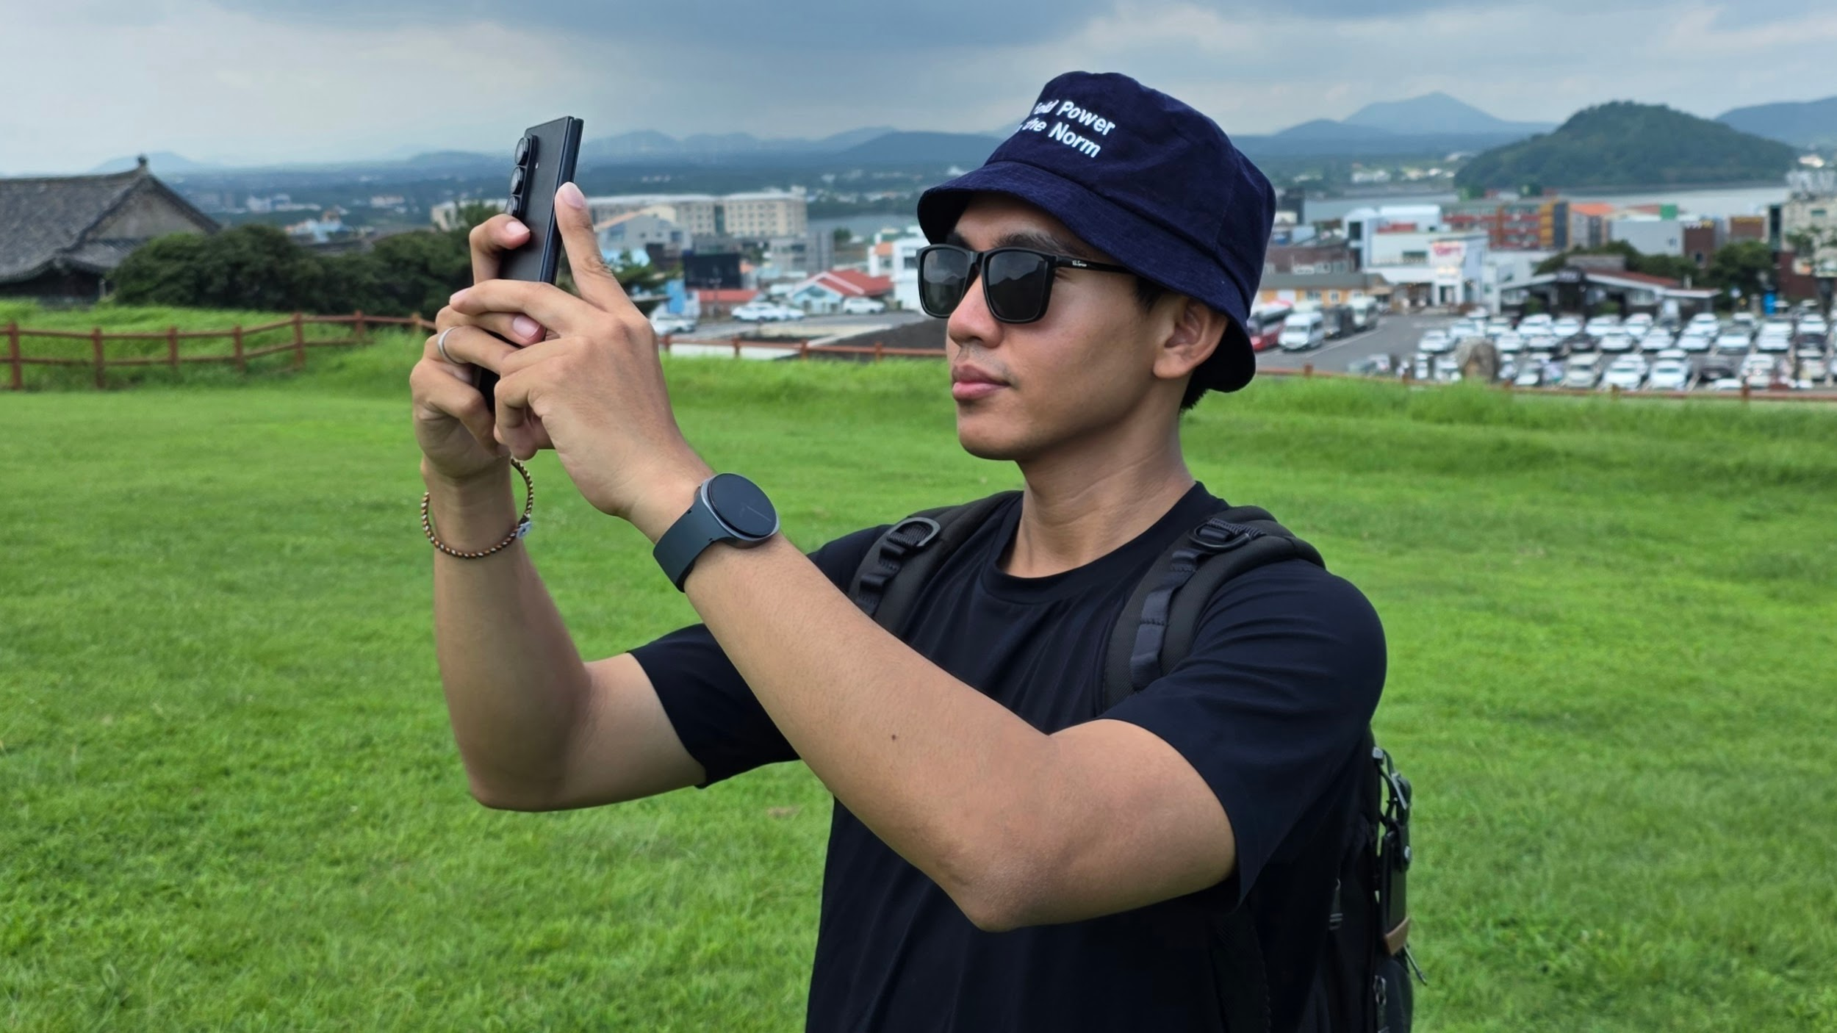
Dengan fitur-fitur seperti Live with Camera hingga Canvas, Gemini di Galaxy Z Fold7 | Z Flip7 memudahkan Dimas Ramadhan bikin konten sambil traveling

Jakarta, 29 Agustus 2025 – Pulau Jeju di Korea lagi jadi salah satu destinasi wisata liburan yang menarik untuk di explore belakangan ini. Banyaknya lokasi dan lanskap wisata yang menarik buat kita penggemar traveling seringkali harus dimanfaatkan untuk bikin konten yang keren saat lagi jalan-jalan. Untuk itu, Galaxy Z Fold7 | Z Flip7 dengan Google Gemini hadir sebagai travel companion terbaik untuk bikin konten, apalagi saat kamu lagi explore destinasi wisata viral seperti Jeju.

Mulai dari kasih inspirasi konten paling menarik sampai ide angle kece, device ini dilengkapi dengan fungsi Google Gemini yang canggih banget dan siap bantu kamu kapan saja, di mana saja. Dengan begitu, kamu jadi punya cara baru untuk menjelajahi ide-ide unik saat lagi jalan-jalan dengan mudah dan praktis.

“Dilema yang sering muncul ketika traveling adalah memilih antara fokus menikmati perjalanan atau buru-buru ambil konten agar tidak ketinggalan momen. Sekarang sudah tidak perlu bingung, Galaxy Z Fold7 | Z Flip7 yang punya Google Gemini, bisa langsung bantu kamu mengabadikan momen sekaligus menikmati pengalaman selama traveling dengan maksimal. Cukup kasih prompt simple, Gemini akan bikin content creation menjadi lebih effortless, mulai dari pembuatan konsep konten sampai penulisan caption,” ujar Ilham Indrawan, MX Product Marketing Senior Manager Samsung Electronics Indonesia.

Lalu, gimana sih experience yang bisa dirasakan untuk bikin content creation lebih effortless bantuan Gemini di Galaxy Z Fold7 | Z Flip7? Salah satu content creator, Dimas Ramadhan menjajal device ini saat berlibur ke Jeju membagikan pengalamannya!

“Sebagai content creator, biasanya saya harus pilih: menikmati liburannya atau sibuk ngurus konten. Tapi sejak pakai Google Gemini di Galaxy Z Fold7, dua-duanya bisa jalan bareng. Saya bisa brainstorming ide, cari angle foto, bahkan bikin draft caption langsung dari satu device. Jadi liburan tetap seru, konten tetap jalan.” ujar Dimas Ramadhan, Content Creator.

Berikut tips pakai Gemini dari Dimas Ramadhan untuk explore ide konten traveling terbaik di destinasi yang kamu kunjungi:

Brainstorming dan bikin storyline instan buat ngonten lebih terencana
Supaya nggak clueless saat mau bikin konten traveling, Dimas biasanya menyiapkan storyline untuk menjadi panduan saat dirinya mau membuat konten di lokasi wisata tersebut. Proses ini menurut dia penting banget supaya dirinya bisa punya gambaran akan konten apa saja yang harus diambil saat mendatangi suatu tempat.

Sekarang proses kreatif itu semakin mudah karena dia bisa memanfaatkan Google Gemini. Apalagi terdapat fungsi Canvas di Gemini yang membuatnya bisa punya ruang kerja interaktif dengan AI untuk mengedit atau menyiapkan suatu dokumen kreatif. Cara manfaatinnya gimana? Berikut ini caranya:

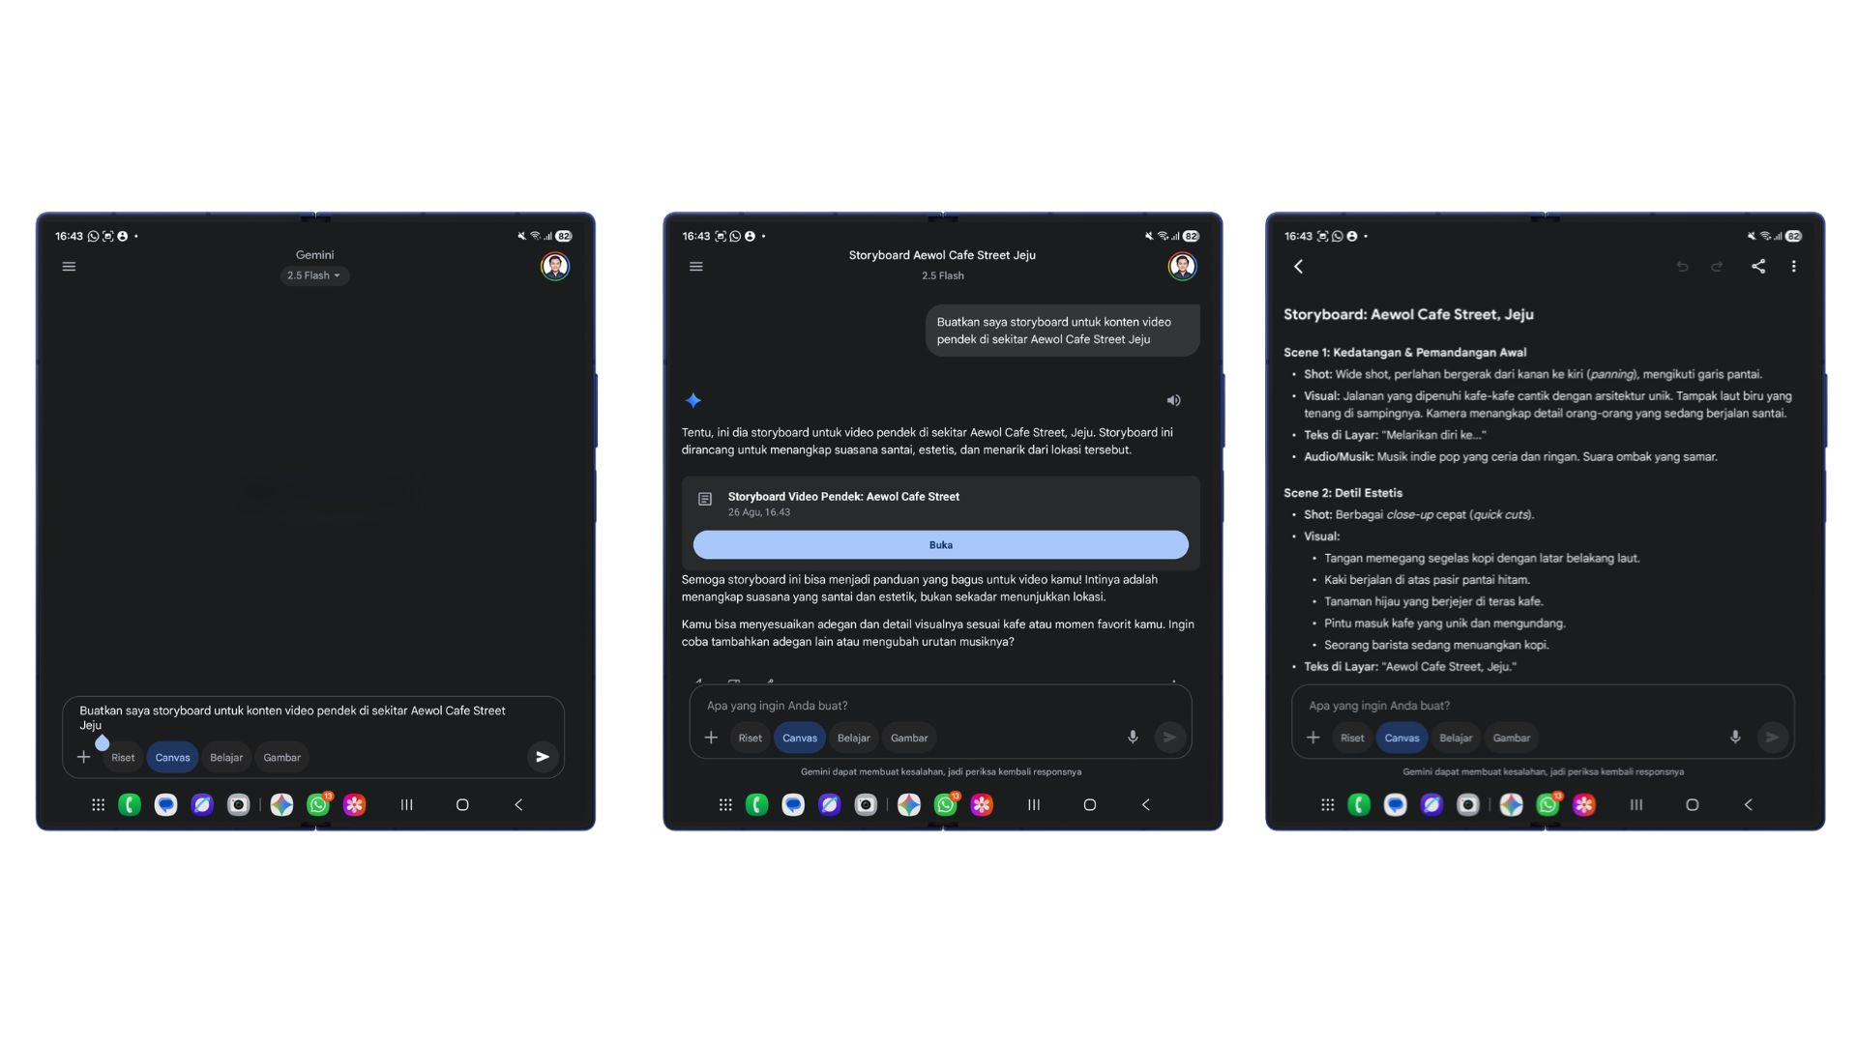
Canvas di Google Gemini bisa kasih kamu arahan mendetail mengenai konten yang akan kamu buat

- Tekan lama side button untuk mengaktifkan Gemini.
- Slide ke atas chat bubble yang muncul untuk membuka tampilan penuh dari Gemini.
- Tap ikon “...” di bawah, lalu pilih Canvas.
- Beri prompt seperti, “Buatkan saya ide dan storyline untuk membuat konten di Aewol Cafe Street, Jeju”.
- Gemini akan secara otomatis membuat storyline detail yang dapat kamu aplikasikan, termasuk shot apa yang bisa diambil.
- Jika kamu ingin mengeksplorasi ide untuk mempertajam rekomendasi tersebut, kamu juga bisa langsung memberikan prompt tambahan.

Gemini Live with Camera: tips kekinian buat eksplorasi angle & cerita di objek wisata
Konten traveling biasanya menampilkan objek yang menjadi ikon dari suatu lokasi atau spot cantik yang aesthetic. Nah, kalau kamu bingung mencari objek yang menarik, kamu bisa bertanya ke Gemini seperti apa yang kini menjadi kebiasaan baru Dimas saat lagi traveling.

Supaya hasilnya lebih eksploratif, kamu bisa pakai Gemini Live with Camera untuk memotret langsung di mana lokasi kamu berada. Hasil foto tersebut bisa kamu lengkapi dengan prompt agar Gemini mendapatkan perintah yang lengkap dan kontekstual. Berikut contoh prompt yang bisa kamu berikan, baik untuk mencari objek menarik atau menyusun konsep konten secara menyeluruh:

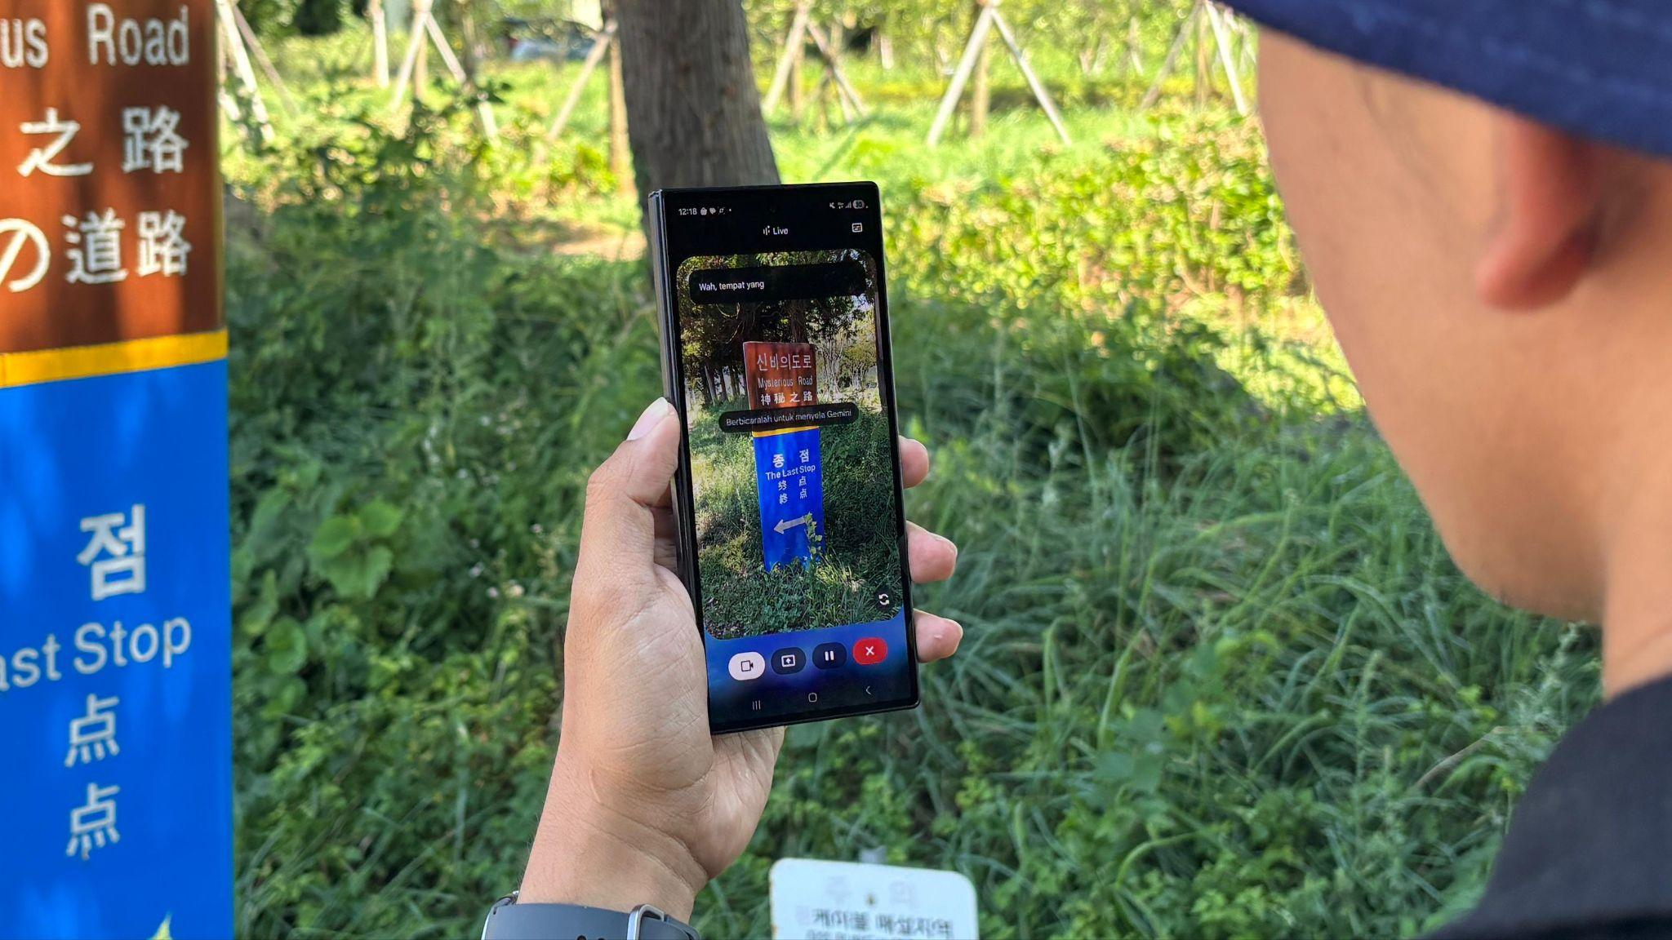
Fitur Gemini Live selalu jadi andalan Dimas Ramadhan setiap ia traveling

- “Saya sedang di Haepoom Farm, Jeju. Apa saja hal menarik di sekitar sini yang bisa saya capture untuk content?”
- “Kenapa Cheonjiyeon Waterfall menjadi salah satu destinasi wisata yang ikonis di Jeju?”
- “Buatkan narasi vlog sederhana yang menjelaskan Cheonjiyeon Waterfall sebagai destinasi ikonis. Tambahkan juga caption dan judul video yang menarik.”

Karena lagi di Jeju, Dimas juga merekomendasikan untuk bisa membuat konten yang relevan dengan tren lokal di sana. Misal karena Jeju terkenal dengan beberapa drama korea kenamaan yang hasil videonya sangat cinematic dan ikonis kamu bisa minta Gemini untuk merekomendasikan angle atau shot tertentu untuk recreate scene dari drakor tertentu. Ide ini juga bisa kamu aplikasikan di setiap destinasi wisata yang akan dikunjungi, ya!

Tangkap konten berkualitas tinggi dengan praktis dan fleksibel berkat Galaxy Z Fold7 | Z Flip7
Setelah mendapat panduan yang lengkap dari Gemini, kamu bisa langsung bikin konten sepuasnya pakai Galaxy Z Fold7 | Z Flip7. Kamu pun tak perlu khawatir soal kualitas konten yang kamu buat karena Galaxy Z Fold7 | Z Flip7 dibekali kamera unggul.

Galaxy Z Fold7 punya kamera 200MP yang mampu menghasilkan foto dan video tajam di setiap kondisi, termasuk saat low light. Resolusi 200MP ini pun tidak akan berkurang saat proses editing. Lensa tersebut didukung dengan ProVisual Engine agar perangkat bisa memproses setiap frame dengan lebih cepat dan optimal. Jadi, foto dan video yang diambil akan lebih tajam dan vivid. Kalau kamu mau hasil vlog yang lebih profesional, ada 10-bit HDR yang menampilkan tone warna lebih kaya dan dinamis untuk menampilkan visual terbaik dari destinasi wisata yang kamu kunjungi.

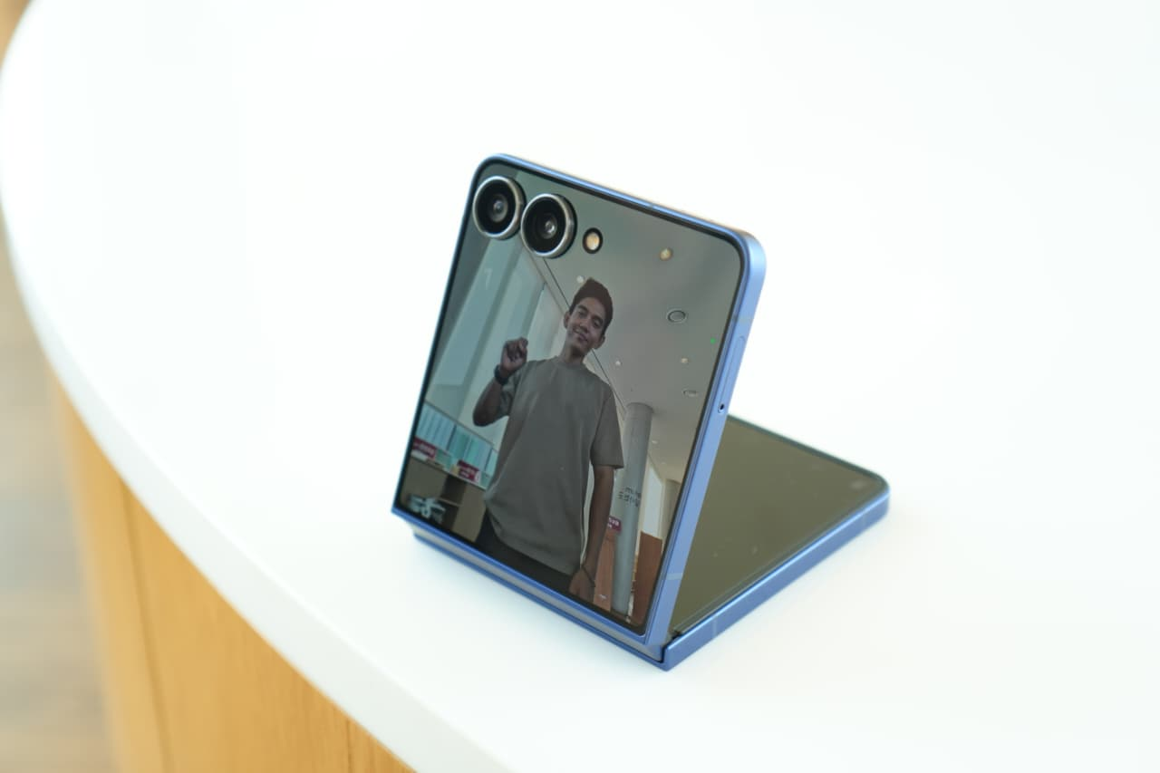
FlexCam di Galaxy Z Flip7 memberikan Dimas Ramadhan fleksibilitas untuk bikin berbagai konten selama traveling

Sementara itu, FlexCam di Galaxy Z Flip7 akan memudahkan kamu untuk bikin berbagai konten traveling. Kamu bisa ambil foto OOTD atau pemandangan dari berbagai angle secara hands-free, tanpa perlu tripod atau bantuan orang. FlexWindow yang lebih luas kasih preview kamera yang lebih jelas, ideal untuk selfie secara instan agar tidak ketinggalan momen. Jadi, mau traveling sendiri atau bareng teman dan keluarga, kamu bisa mendapatkan konten terbaik dengan lebih mudah.

Kecanggihan kamera Galaxy Z Fold7 | Z Flip7 pun didukung dengan berbagai tools cerdas dari Galaxy AI. Kamu bisa edit foto dan video secara otomatis untuk mendapatkan hasil konten yang benar-benar sesuai keinginan.

Buat momen traveling kamu jadi viral dengan Samsung Galaxy Z Fold7 | Z Flip7!
Miliki travel companion terbaik dengan beli Galaxy Z Fold7 | Z Flip7 di toko offline sekarang! Galaxy Z Fold7 tersedia dalam pilihan 16GB/1TB (Rp34.999.000), 12GB/512GB (Rp31.499.000), dan 12GB/256GB (Rp28.499.000) dengan pilihan warna Blue Shadow, Silver Shadow, Jetblack, dan Mint (online exclusive). Galaxy Z Flip7 hadir dalam pilihan 12GB/512GB (Rp19.999.000) dan 12GB/256GB (Rp17.999.000) dengan varian warna Blue Shadow, Jetblack, Coral-red, dan Mint (online exclusive).

Jangan lewatkan juga kesempatan untuk memiliki HP lipat Samsung terbaru dengan penawaran spesial yang berlaku sampai 15 September 2025. Ada keuntungan trade-in/purchase with purchase senilai Rp2 juta, cashback bank senilai Rp1 juta, serta proteksi layar hingga 2 tahun.

Untuk informasi lebih lanjut, kunjungi www.samsung.com/id.

-o0o-
Tentang Samsung Electronics Co., Ltd.
Samsung menginspirasi dunia dan membentuk masa depan dengan ide dan teknologi transformatif. Perusahaan ini mendefinisikan ulang dunia TV, smartphone, wearables, tablet, peralatan rumah tangga, sistem jaringan dan memori, sistem LSI, foundry dan solusi LED, serta menghadirkan pengalaman terhubung yang mulus melalui ekosistem SmartThings dan kolaborasi terbuka dengan para mitra. Untuk berita terkini, silakan kunjungi Samsung Newsroom di news.samsung.com.

Untuk keterangan lebih lanjut:
Fia Handayani  Public Relations Manager  Samsung Electronics Indonesia  Email: f.handayani@samsung.com | Maghfira Tabrani  Manager  Carl Byoir  Email: maghfira.tabrani@carlbyoir.com

